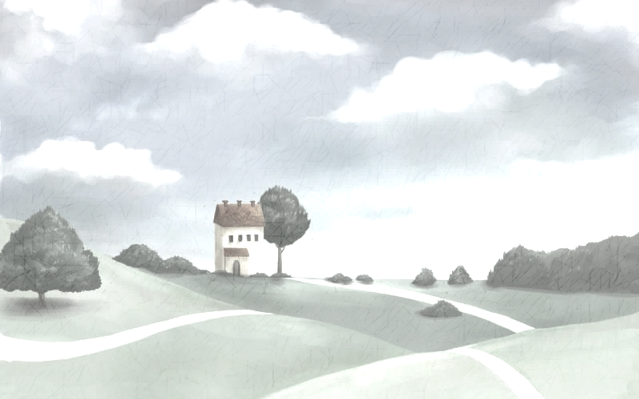
Уважаемые родители!
Помимо воспитателей и педагогов детского сада у Вашего ребенка есть самый главный на данный момент учитель – Вы! Используя несложные игры Вы можете помочь Вашему ребенку безболезненно подготовится к школе!
Дорога из сада домой занимает некоторое время, которое Вы можете провести в совместных развивающих играх!
Вот несколько из них:
- Игра «Наоборот»
Цель этой игры – развитие мышления.
А давай поиграем в игру! Ты будешь маленьким, упрямым осликом и все мои слова поворачивать наоборот!? Например, я тебе говорю: Пойдем! – а ты мне в ответ – Стой! Я тебе – холодно, а ты мне – жарко!
Так Вы можете перебирать все слова, которые приходят Вам на ум, главное, чтобы ребенок мог подобрать к ним антоним. Если он затрудняется –подсказывайте, шутите – пусть у него будут только положительные впечатления от этой игры.
- Игра «Закончи фразу»
Цель этой игры – развитие мышления.
А давай поиграем в игру! Я Незнайка и никогда не ходил в детский садик, а потому много не знаю, давай я буду задавать тебе глупые вопросы, а ты будешь мне на них отвечать?!
Примеры вопросов:
Сахар сладкий, а лимон ...
Луна видна ночью, а солнце ...
Огонь горячий, а лед ...
Река широкая, а ручей ...
Камень тяжелый, а пух ….

Вопросы Вы можете придумывать на ходу, если малыш хорошо справляется, можете поменяться ролями!

- Игра «Поймай слог»

Цель этой игры – развитие слухового внимания и его скорости.

А давай поиграем в игру! Я буду называть тебе начало слова, а ты его конец! Например, я тебе МА – а ты мне - МА! Я тебе – АР – а ты мне – БУЗ! Я тебе БУ – а ты мне – КВАРЬ!!
Придумывайте и называйте разные слоги. Так же Вы можете поменяться ролями. Прелесть этой игры в том, что игра будет усложнятся естественным образом с развитием словарного запаса Вашего ребенка, а словарный запас будет увеличиваться постепенно с развитием хода этой игры!

- Игра «Придумай историю»

Цель игры – развитие связной речи.

А давай поиграем в игру! Будто мы писатели и нам нужно написать сказку для детей! И делать мы будем это вместе! Я буду начинать предложение, а ты заканчивать – давай?! Начинаю: «Дети шли…(Куда?)» - ребенок в ответ – «Домой!», опять Вы – «В руках они несли… (Что?)» - ребенок в ответ – «Конфеты!»…. и т.д.

Так же, как и начало предложения Вы проговариваете наводящий вопрос, на который нужно ответить Вашему ребенку, чтобы закончить предложение. Чем затейливее и смешнее будет ваша общая история, тем больше она понравится Вашему ребенку и тем охотнее он будет играть в эту игру снова. И помните, что Вы всегда можете поменяться ролями!

- Игра «Чемодан»

Цель этой игры – развитие слуховой памяти.

А давай поиграем в игру! Будто у меня есть чемодан и я могу положить в него все, что угодно! Мы по очереди будем туда складывать все, что нам необходимо для жизни! Например, я говорю: "Я беру чемодан и кладу в него...огурец". А ты должен повторить тот предмет, который я положил(а) и добавить свой: "Я беру чемодан и кладу в него огурец, дерево". И так далее. Каждый добавляет свое слово к цепочке. Чемодан с богатствами забирает тот, кто последним назовет правильно всю цепочку.

Уважаемые родители, помните, что игра – это самая важная деятельность для Вашего ребенка! Именно в игре происходит развитие его мышления, памяти, внимания, речи!

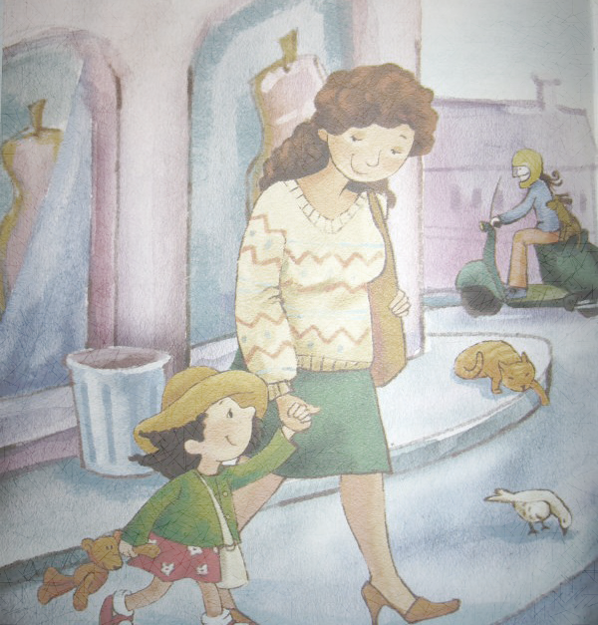

Игры в дорогу!

(подготовка детей к школе)

